SQL :

Question 0 –Donner les requêtes SQL: a)

Liste des étapes par ordre chronologique (ideta) en affichant la ville de départ, la ville d’arrivée et le nombre de km de l’étape:

SELECT etape.IDETA as Id_etape,  
vDep.NOMVIL as Ville_Depart,vAr.NOMVIL as Ville_Arrivee, etape.NBKM   
  
FROM 201617_tdf_mlebeau.etape  
inner join ville as vDep ON etape.IDVIL_DEPART = vDep.IDVIL  
inner join ville as vAr ON etape.IDVIL_ARRIVEE = vAr.IDVIL

B ) Numéro des étapes de moyenne montagne (On doit obtenir les étapes 5, 7, 10, 12)

SELECT e.IDETA as Id_etape  
FROM 201617_tdf_mlebeau.etape AS e  
WHERE e.IDCOE IN  
 (select IDCOE FROM 201617_tdf_mlebeau.coefficient   
 WHERE IDCATEGORIECOE = 2)

c) Qui est le directeur sportif de BARDET Romain

SELECT DIRECTEURSPORTIF FROM equipe  
WHERE equipe.IDEQU = (  
SELECT IDEQU FROM 201617_tdf_mlebeau.coureur  
WHERE NOMPRENOM = **'BARDET Romain'**)

d) Distance moyenne des étapes par catégories (plaine, moyenne montagne, montagne,...)

SELECT SUM(NBKM) as distance, LIBCATEGORIECOE as Cat  
FROM etape  
INNER JOIN coefficient ON coefficient.IDCOE = etape.IDCOE  
INNER JOIN categoriecoeff ON coefficient.IDCATEGORIECOE = categoriecoeff.IDCATEGORIECOE  
GROUP BY Cat;

e) Délai d’arrivée pour l’étape dont la ville de départ est Limoges si la vitesse moyenne du vainqueur est de 37,5km/h.

(On doit obtenir 9%)

SELECT delaiarrivee .POURCENTAGEDELAI  
FROM etape  
INNER JOIN delaiarrivee ON delaiarrivee.IDCOE = etape.IDCOE  
WHERE IDVIL_DEPART = (select IDVIL   
 FROM ville  
 WHERE NOMVIL = **'Limoges'**)  
AND (37.5) BETWEEN delaiarrivee.VMIN AND delaiarrivee.VMAX;

f) Quels sont les équipes (nom) dont le leader n’a pas pris le départ du tour cette année ? (On doit obtenir Lotto NL Jumbo et Trek Factory Racing)

SELECT NOMEQU FROM equipe  
where LEADER IS NULL

g) Qui sont les équipiers de BARDET Romain

SELECT NOMPRENOM  
FROM 201617_tdf_mlebeau.coureur  
WHERE IDEQU = (select IDEQU FROM coureur   
 WHERE NOMPRENOM = **'BARDET Romain'**)

Question 1: Créer une procédure stockée nommée «recalculNbCoureursEquipes()» qui va valoriser le champ NBCOUREURS de chaque équipe

CREATE DEFINER=`mlebeau`@`%` PROCEDURE `recalculNBCoureursEquipes`()  
BEGIN  
 declare idEquipe int;  
 declare done int default false;  
 declare curEquipe cursor for select idequ from equipe;  
 declare continue handler for not found set done = true;  
 open curEquipe;  
 REPEAT  
 FETCH curEquipe into idEquipe;  
 update equipe set NBCOUREURS = (select count(*\**) from coureur where IDEQU = idEquipe)  
 WHERE IDEQU = idEquipe;  
 UNTIL DONE  
 END REPEAT;  
EN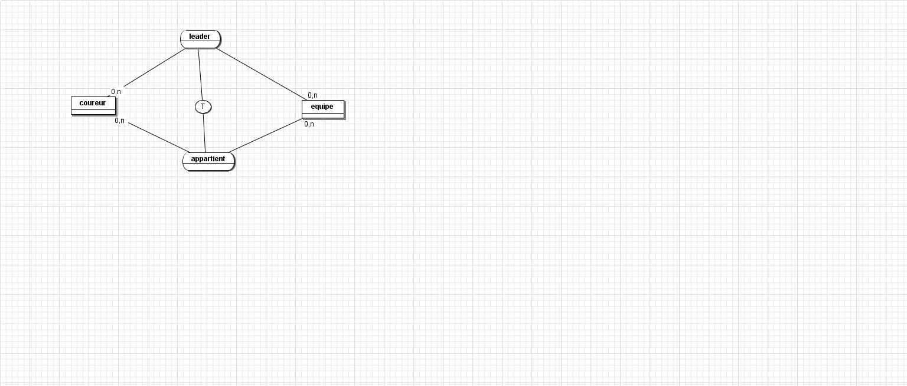

Q3 :

CREATE DEFINER=`mlebeau`@`%` TRIGGER `201617_tdf_mlebeau`.`equipe_BEFORE_INSERT` BEFORE INSERT ON `equipe` FOR EACH ROW  
BEGIN  
  
 declare id_equipe_coureur int;  
  
  
 select IDEQU FROM coureur where NEW.IDEQU = IDEQU into id_equipe_coureur ;  
   
   
 if(id_equipe_coureur != NEW.IDEQU)  
 then  
 SIGNAL SQLSTATE **'45000'** SET MESSAGE_TEXT = "Coureur pas dans cette equipe";  
 end if;  
   
   
END

CREATE DEFINER = CURRENT_USER TRIGGER `201617_tdf_mlebeau`.`etape_BEFORE_INSERT` BEFORE INSERT ON `etape` FOR EACH ROW

BEGIN

declare nombre_coureurs int;

select count(IDPER) FROM participe WHERE IDETA = NEW.IDETA into nombe_coureurs;

END